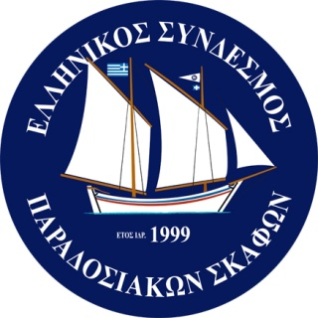

ΕΚΔΗΛΩΣΕΙΣ ΠΑΡΑΔΟΣΙΑΚΩΝ ΣΚΑΦΩΝ
ΠΕΙΡΑΙΑΣ 27-30 ΜΑΙΟΥ 2015
ΕΚΘΕΣΙΑΚΟ ΚΕΝΤΡΟ ΟΛΠ (ΠΑΓΟΔΑ)

ΠΡΟΓΡΑΜΜΑ

Τετάρτη 27 Μαΐου
19.00 -21.00 hrs Έκθεση ζωγραφικής και μοντελισμού στο κτήριο του ΟΛΠ (φουαγιέ).

Πέμπτη 28 Μαΐου
20:00 hrs Εγκαίνια εκδηλώσεων.
20.30 hrs Μουσική βραδιά με την μπάντα του Πολεμικού Ναυτικού (Θέατρο ΟΛΠ)

Παρασκευή 29 Μαΐου
11.00-21.00 hrs Έκθεση αυτοκινήτων αντίκες στο parking του ΟΛΠ.
16.00-19.00 hrs Πανηγυρική διέλευση σκαφών ΝΟΕ- Λιμάνι Πειραιά - NOE
21.30 hrs Μουσική βραδιά με νησιώτικα τραγούδια από το συγκρότημα του Νίκου Οικονομίδη (Θέατρο ΟΛΠ).

Εκθέσεις

Παιδικής ζωγραφικής και μοντελισμού Τετάρτη 27/05/15 19:00-21:00,
Πέμπτη 28/5 & Παρασκευή 29/05/15 11:00-20:00
Αντίκες αυτοκινήτου και μοτοσυκλέτας 11:00-20:00 Παρασκευή 29/05/15

